Автономная некоммерческая образовательная организация «Кызылский техникум экономики и права потребительской кооперации»

Курсовая работа
на тему «Разработка приложения «Абитуриент» для автоматизации работы приемной комиссии учебного заведения»

Выполнили студенты очной формы обучения: Группы 92-41,
специальности 09-02-07 «Информационные системы и программирование»
Даваа Начын Кудерекович
Сонам-Байыр Виктория Владимировна
Дембирел Виктория Кан-баировна

Очур А. С.

Подпись________________________

Содержание

Введение
В современном мире роль информационных технологий неуклонно возрастает, становясь фундаментом для эффективной деятельности как отдельных специалистов, так и целых организаций. Успех сегодня напрямую зависит от способности оперативно получать, обрабатывать и грамотно использовать информацию.
Повсеместная информатизация, основанная на внедрении передовых компьютерных и телекоммуникационных систем, стала ответом на острую потребность в многократном росте производительности труда в информационном секторе, где сегодня занята значительная часть трудоспособного населения. Сфера образования не стала исключением из этой глобальной тенденции. Деятельность приёмной комиссии является критически важным и сложным процессом в жизненном цикле любого учебного заведения.
Однако во многих организациях этот процесс до сих пор опирается на ручные методы обработки данных. Такой подход неизбежно ведёт к усложнению документооборота, затягивает сроки принятия решений и многократно повышает риск возникновения ошибок. Переход на современные электронные системы учёта становится насущной необходимостью.
Автоматизация процедур, таких как формирование рейтинговых списков и ведомостей, позволяет не только радикально сократить время на обработку огромных массивов информации, но и минимизировать влияние человеческого фактора. Таким образом, актуальность темы данной курсовой работы не вызывает сомнений. Объектом исследования выступает приёмная комиссия как структурное подразделение учебного заведения.
Предметом исследования является совокупность процессов и операций, составляющих деятельность этой комиссии по набору абитуриентов. Целью настоящей курсовой работы является проектирование и разработка приложения «Абитуриент», призванной автоматизировать ключевые функции приёмной комиссии и повысить эффективность её работы.
Для выполнения поставленной цели необходимо решить следующие задачи: ⎯ выполнить обзор и анализ исследуемой предметной области; ⎯ выполнить инфологическое моделирование базы данных; ⎯ выполнить проектирование логической модели базы данных информационной системы; ⎯ выполнить проектирование физической модели базы данных. В данной работе необходимо выполнить проектирования базы данных, которая предназначена для хранения, поиска и обработки информации о вступительных испытаниях в вуз. Итак, некоторые абитуриенты могут подавать сразу на несколько специальностей, поэтому каждый абитуриент имеет свой уникальный код, таким образом, абитуриента следует охарактеризовать следующим образом: код абитуриента, фамилия, имя, отчество, индивидуальные достижения.

Для эффективного проектирования информационной системы необходимо детально проанализировать предметную область. В основе любой подобной системы лежит структурированная информация. Чтобы обеспечить целостность данных, избежать дублирования и упростить поиск, каждый ключевой элемент процесса приёма должен быть чётко идентифицирован. Для этого используется система уникальных кодов, которые служат первичными ключами в базе данных.
Вступительные испытания являются отправной точкой отбора. Каждое испытание должно быть однозначно определено в системе. Для этого ему присваивается уникальный код вступительного испытания и указывается его наименование (например, «Русский язык» или «Математика (профильная)»). Это позволяет гибко управлять перечнем экзаменов для разных специальностей.
Структура современного вуза, как правило, не является монолитной. Образовательное учреждение состоит из множества подразделений: институтов, факультетов, филиалов и колледжей. Анализ структуры на примере НИУ «БелГУ» подтверждает эту иерархичность. Каждое такое подразделение характеризуется уникальным кодом и наименованием. Это необходимо для корректного распределения абитуриентов по направлениям подготовки внутри вуза.
Процесс проведения экзаменов требует строгой организации пространства. Места проведения вступительных испытаний также должны быть формализованы. Каждое место (аудитория) получает свой код и номер, что позволяет абитуриентам легко ориентироваться и исключает путаницу при распределении потоков. Важно учитывать, что одно и то же направление подготовки или специальность может быть представлено в нескольких подразделениях вуза. Поэтому для однозначной идентификации недостаточно одного лишь названия.
Сущность направления подготовки характеризуется кодом, наименованием и обязательным атрибутом — кодом института/факультета/колледжа, к которому оно относится. Организация процесса требует создания единого расписания вступительных испытаний. Поскольку экзамены по разным специальностям могут проходить параллельно, расписание должно содержать исчерпывающую информацию:
- уникальный код расписания;
- конкретная дата и время проведения;
- связь с направлением подготовки (код направления);
- связь с конкретным экзаменом (код вступительного испытания);
- указание на место проведения (код места);
- привязка к конкретному периоду (код учебного года).

Центральным элементом системы является сущность «Результат».
Она агрегирует в себе всю информацию о попытке поступления конкретного человека.
Результат характеризуется: уникальным кодом результата;
- самим значением (баллы/оценка);
- основой обучения (бюджет/контракт);
- связью с уровнем подготовки (код уровня);
- связью с выбранным направлением (код направления); идентификацией личности (код абитуриента);
- связью с формой обучения (код формы);
привязкой к конкретному экзамену из расписания (код расписания).
Разработанная система предназначена для взаимодействия двух основных категорий пользователей: сотрудников приёмной комиссии и самих абитуриентов.
При работе с системой пользователи должны иметь возможность решать следующий круг задач: Абитуриенты должны иметь возможность оперативно получать информацию: узнавать точное место проведения экзамена, его дату и время, а также своевременно знакомиться с результатами проверки своих работ.
Сотрудники вуза (операторы системы) наделяются более широкими полномочиями. Их ключевая задача — поддержание данных в актуальном состоянии. Они должны иметь возможность вносить изменения в информационную систему: добавлять новые записи (например, о новых абитуриентах), изменять существующие данные (например, при переносе экзамена) и удалять устаревшую или ошибочную информацию из определённых таблиц базы данных. Выполненный детальный обзор и анализ предметной области позволяет перейти к следующему этапу — непосредственному проектированию базы данных информационной системы.
Этот процесс включает в себя последовательное создание инфологической (концептуальной), логической и физической моделей БД. Инфологическая модель представляет собой концептуальное описание предметной области на самом высоком уровне абстракции. Её главная цель — отобразить смысловые связи между данными без привязки к конкретной технической реализации или структуре таблиц. Это позволяет сосредоточиться на логике бизнес-процессов.
Целью инфологического моделирования является создание наиболее естественного и понятного представления той информации, которую планируется хранить в базе данных. Для построения такой модели необходимо выделить ключевые сущности.
Исходя из проведённого анализа предметной области, были определены следующие основные сущности:
- Абитуриент;
- Институт/Факультет/Колледж;
- Направление подготовки/Специальность;
- Учебный год; Вступительные испытания;
- Места проведения вступительных испытаний;
- Уровень подготовки; Форма обучения;
- Расписание вступительных испытаний;
- Результат.

Концептуальная (инфологическая) структура наглядно представлена на рисунке 1.

Рисунок 1.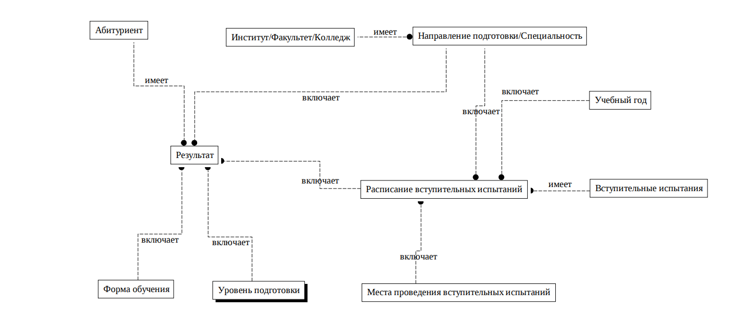

После того как ключевые сущности предметной области были успешно выделены, следующим критически важным этапом инфологического моделирования стало определение и описание связей между ними.

Именно установление этих связей позволяет превратить простой перечень данных в целостную, логически связанную структуру, которая способна адекватно отражать реальные бизнес-процессы приёмной кампании. Анализ предметной области показал, что между сущностями существуют иерархические и ассоциативные отношения.

Рассмотрим их подробнее. В первую очередь была определена связь между сущностями «Институт/Факультет/Колледж» и «Направление подготовки/Специальность». Логика работы вуза диктует, что каждое направление подготовки или специальность закреплено за конкретным структурным подразделением. При этом одно подразделение (например, Институт экономики) может вести подготовку по множеству различных направлений.
Таким образом, одному экземпляру сущности «Институт/Факультет/Колледж» может соответствовать множество экземпляров сущности «Направление подготовки/Специальность». Это классическое отношение «один-ко-многим». Центральным узлом модели является сущность «Расписание вступительных испытаний». Для обеспечения целостности данных и автоматизации процессов планирования были установлены следующие связи для этой сущности:
Связь с «Направлением подготовки/Специальностью»:
расписание создаётся для конкретного потока абитуриентов, поступающих на определённое направление. Следовательно, расписание неразрывно связано с направлением подготовки. Связь с «Учебным годом»: все мероприятия приёмной кампании строго регламентированы и привязаны к конкретному календарному периоду. Это позволяет вести архив данных за прошлые годы и планировать будущие кампании. Связь с «Вступительными испытаниями»: в рамках одного расписания (конкретного экзамена) проводится определённый вид испытания (например, экзамен по физике).
Связь с «Местами проведения вступительных испытаний»: каждое запланированное в расписании событие должно иметь чёткую географическую привязку — конкретный кабинет или аудиторию. Все перечисленные выше связи для сущности «Расписание» также реализованы по принципу «один-ко-многим», что обеспечивает гибкость и масштабируемость системы. Не менее важной является сущность «Результат», которая агрегирует итоговую информацию о попытке поступления.
Для неё были определены следующие ключевые связи: Связь с «Абитуриентом»: каждый результат принадлежит конкретному человеку, подавшему документы.
- Связь с «Направлением подготовки/Специальностью»: результат фиксируется при поступлении на определённую образовательную программу.
- Связь с «Расписанием вступительных испытаний»: оценка или баллы выставляются за конкретный экзамен, зафиксированный в расписании.
- Связь с «Уровнем подготовки»: результат определяет, на какой уровень образования (бакалавриат, магистратура и т.д.) зачисляется абитуриент.
- Связь с «Формой обучения»: результат определяет, на какой основе (бюджетной или контрактной) будет вестись обучение.

Следующим, не менее важным этапом проектирования информационной системы после создания концептуальной (инфологической) модели является логическое моделирование базы данных. Этот процесс представляет собой переход от абстрактного описания предметной области к формализованной структуре, которую можно реализовать в конкретной системе управления базами данных (СУБД).
По своей сути, логическая модель данных — это детальное графическое или описательное представление всех структур данных, их атрибутов и связей между ними. Главная цель такой модели — представить информацию в виде, который будет интуитивно понятен и легко воспринимаем конечными пользователями, в том числе сотрудниками приёмной комиссии, не обладающими глубокими техническими знаниями. На данном этапе проектирования модель создаётся в «чистом» виде, то есть она должна быть полностью независима от требований конкретной платформы, языка программирования или особенностей физической реализации.
Это позволяет сосредоточиться исключительно на логике хранения и обработки информации. Ключевой задачей при построении логической модели является детальная проработка сущностей, выделенных на предыдущем этапе. Для этого необходимо: Определить атрибуты каждой сущности. Атрибуты — это конкретные свойства или характеристики, которые описывают каждый экземпляр сущности (например, для сущности «Абитуриент» атрибутами будут ФИО, серия и номер паспорта, баллы ЕГЭ). Выделить первичные ключи (Primary Keys). Это один или несколько атрибутов, значения которых уникально идентифицируют каждый экземпляр сущности в таблице.
Наличие первичного ключа гарантирует, что в системе не будет двух одинаковых записей об одном и том же объекте, что критически важно для предотвращения путаницы. Определить внешние ключи (Foreign Keys). Это атрибуты, которые устанавливают и обеспечивают логические связи между различными сущностями. Внешний ключ в одной таблице ссылается на первичный ключ в другой, тем самым реализуя отношения «один-ко-многим» и обеспечивая целостность данных.
Логическая модель базы данных представлена на рисунке 2.

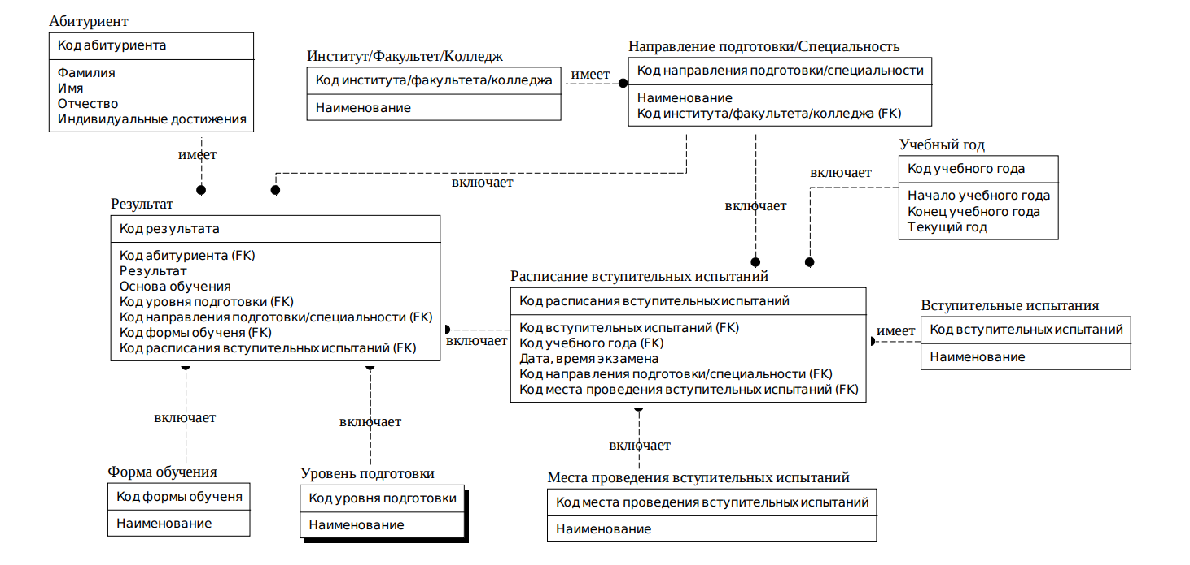
Рисунок 2.

В ходе логического моделирования БД были выделены атрибуты сущностей, представленные в таблице 1.

Таблица 1.
Сущность | Атрибут | Примечание
Абитуриент | Код абитуриента | Первичный ключ
 | Фамилия | -
 | Имя | -
 | Отчество | -
 | Индивидуальные достижения | -
Институт/Факультет/Колледж | Код института/факультета/колледжа | Первичный ключ
 | Наименование | -
Направление подготовки / Специальность | Код направления подготовки / специальности | Первичный ключ
 | Код института/факультета/колледжа | Внешний ключ
 | Наименование | -
Учебный год | Код учебного года | Первичный ключ
 | Начало учебного года | -
 | Конец учебного года | -
 | Текущий год | -
Вступительные испытания | Код вступительных испытаний | Первичный ключ
 | Наименование | -
 | Код места проведения вступительных испытаний | Первичный ключ
Места проведения вступительных испытаний | Наименование | -
 | Код места проведения вступительных испытаний | Первичный ключ
 | Наименование | -
Уровень подготовки | Код уровня подготовки | Первичный ключ
 | Наименование | -
Форма обучения | Код формы обучения | Первичный ключ
 | Наименование | -
Расписание вступительных испытаний | Код расписания вступительных испытаний | Первичный ключ
 | Код направления подготовки / специальности | Внешний ключ
 | Код вступительных испытаний | Внешний ключ
 | Код места проведения вступительных испытаний | Внешний ключ
 | Код учебного года | Внешний ключ
 | Дата, время экзамена | -
Результат | Код результата | Первичный ключ
 | Код уровня подготовки | Внешний ключ
 | Код направления подготовки / специальности | Внешний ключ
 | Код абитуриента | Внешний ключ
 | Код формы обучения | Внешний ключ
 | Код расписания вступительных испытаний | Внешний ключ
 | Результат | -
 | Основа обучения | -

Успешно завершённый этап логического моделирования, в рамках которого были детально описаны сущности, их атрибуты, а также определены первичные и внешние ключи для обеспечения целостности данных, служит прочным фундаментом для перехода к заключительной стадии проектирования — физическому моделированию базы данных. Физическая модель представляет собой, по сути, логическую модель, адаптированную и выраженную на языке конкретной системы управления базами данных (СУБД).

Если логическая модель отвечает на вопрос «что мы храним?», то физическая модель детализирует, «как именно» это будет реализовано в программной среде. Она содержит в себе все низкоуровневые технические детали, необходимые для непосредственного создания и генерации базы данных: точные наименования таблиц и столбцов, спецификацию типов данных для каждого поля, определение размеров полей, а также установку правил валидации и ограничений. Процесс построения физической модели неразрывно связан с выбором программной платформы. В данном проекте в качестве основы для реализации информационной системы была выбрана система управления базами данных Microsoft SQL Server 2018.
Этот выбор не является случайным и обусловлен рядом весомых аргументов, касающихся как технических, так и эксплуатационных характеристик. Физическая модель строилась на базе ранее разработанной логической схемы, но уже с обязательным учётом всех технических ограничений и возможностей, накладываемых функционалом MS SQL Server Management Studio 18. Решение в пользу MS SQL Server было принято после анализа доступных на рынке решений.
Ключевым фактором стала глубокая и бесшовная интеграция данной СУБД с пакетом приложений Microsoft Office, что значительно упрощает процессы экспорта данных, формирования отчётов и документооборота внутри учебного заведения. Кроме того, данная платформа гарантирует высокий уровень безопасности хранимых персональных данных абитуриентов, а также обеспечивает отличную производительность при работе с большими объёмами информации, что критически важно в период пиковых нагрузок во время приёмной кампании.
Среди основных преимуществ Microsoft SQL Server, определивших выбор в его пользу, можно выделить следующие: Высокая масштабируемость и производительность: система способна эффективно обрабатывать тысячи одновременных запросов от абитуриентов и сотрудников приёмной комиссии без потери скорости отклика.
Повышенная безопасность: встроенные механизмы защиты делают базу данных менее уязвимой для несанкционированного доступа и внешних угроз, что обеспечивает сохранность конфиденциальной информации.
Мощные инструменты бизнес-аналитики: наличие инструментов с поддержкой самообслуживания позволяет сотрудникам вуза самостоятельно формировать сложные аналитические отчёты по итогам приёмной кампании без привлечения узкоспециализированных IT-специалистов.
Схема физической модели представлена на рисунке 3.

Рисунок 3.
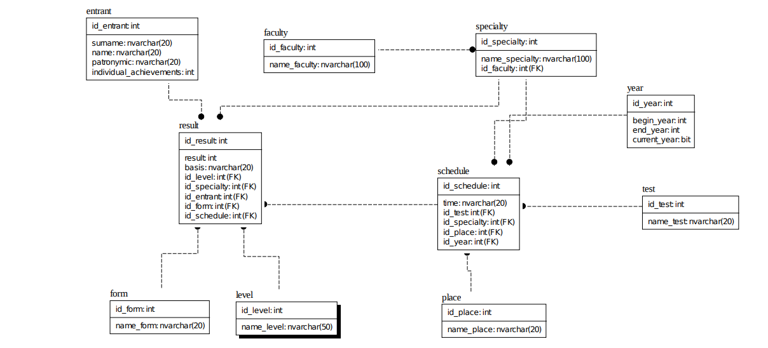

Схема физической модели представлена на рисунке 3.

Таблица 2 – Соответствие сущностей логической и физической моделей
Сущность | Таблица
Абитуриент | entrant
Институт/Факультет/Колледж | faculty

Таблица 3 – Описание таблиц
Имя таблицы | Поле | Тип | NUL  L
entrant | id_entrant | int | NO
 | surname | nvarchar(20) | NO
 | name | nvarchar(20) | NO
 | patronymic | nvarchar(20) | YES
 | individual_achievements | int | NO
faculty | id_faculty | int | NO
 | name_faculty | nvarchar(100) | NO
form | id_form | int | NO
 | name_form | nvarchar(20) | NO
level | id_level | int | NO
 | name_level | nvarchar(50) | NO
place | id_place | int | NO
 | name_place | nvarchar(20) | NO
result | id_result | int | NO
 | result | int | NO
 | basis | nvarchar(20) | NO
 | id_level | int | NO
 | id_specialty | int | NO
 | id_entrant | int | NO
 | id_form | int | NO
 | id_schedule | int | NO
schedule | id_schedule | int | NO
 | time | nvarchar(20) | NO
 | id_specialty | int | NO
 | id_test | int | NO
 | id_place | int | NO
 | id_year | int | NO
specialty | id_specialty | int | NO
 | name_specialty | nvarchar(100) | NO
 | id_faculty | int | NO
test | id_test | int | NO
 | name_test | nvarchar(20) | NO
year | id_year | int | NO
 | begin_year | int | NO
 | end_year | int | NO
 | current_year | bit | NO

Завершение этапа физического моделирования базы данных является знаковым моментом в жизненном цикле проекта.
Это означает, что вся теоретическая и проектная работа, связанная с анализом предметной области, построением логической и физической моделей, успешно выполнена. Создана детальная и технически проработанная «схема» будущего хранилища данных, которая полностью готова к воплощению в виде работающего программного кода. Наличие такой проработанной модели, включающей описание всех таблиц, связей и типов данных, является необходимым и достаточным условием для перехода к непосредственной разработке программного приложения. Именно на этом этапе абстрактная структура данных превращается в удобный и функциональный инструмент для конечных пользователей — сотрудников приёмной комиссии и абитуриентов.
Для реализации этого перехода необходимо решить комплекс взаимосвязанных задач, которые и составят содержание последующих глав курсовой работы. Ключевыми из них являются: Выбор технологии доступа к данным. Это фундаментальное архитектурное решение. Необходимо определить, каким именно образом программный код приложения будет взаимодействовать с базой данных MS SQL Server. От выбора конкретной технологии (например, использование встроенных инструментов платформы .NET или сторонних библиотек) будет зависеть скорость разработки, производительность системы и удобство дальнейшей поддержки. Разработка алгоритмов и проектирование пользовательского интерфейса. На этом этапе происходит создание логики работы приложения. Необходимо детально проработать алгоритмы для выполнения всех функций системы: от регистрации абитуриента и загрузки документов до формирования итоговых приказов о зачислении.
Параллельно с этим проектируется пользовательский интерфейс (UI/UX), который должен быть интуитивно понятным, эргономичным и адаптированным под задачи различных групп пользователей (администраторов, операторов, абитуриентов). Тестирование разработанного приложения. После того как программный код будет написан, наступает критически важный этап контроля качества. Необходимо провести всестороннее тестирование для выявления и устранения программных ошибок (багов), проверки корректности работы всех функций и оценки удобства использования интерфейса. Цель этого этапа — убедиться, что конечный продукт стабилен, надёжен и полностью соответствует техническому заданию.

